Контрольная работа №2 (Цепи переменного тока)
Задача 1
Электрическая цепь переменного синусоидального тока с частотой f = 50 Гц, находящаяся под действием напряжения U содержит активные сопротивления, реактивные индуктивные и емкостные сопротивления. Используя данные своего варианта, с учетом указанных замкнутых выключателей В1-В5 определить: токи всех ветвей, напряжения на участках цепи, коэффициент мощности, активные G, реактивные В и полные Y проводимости отдельных участков и всей цепи. Проверить соблюдение баланса полных S, активных P и реактивных Q мощностей.
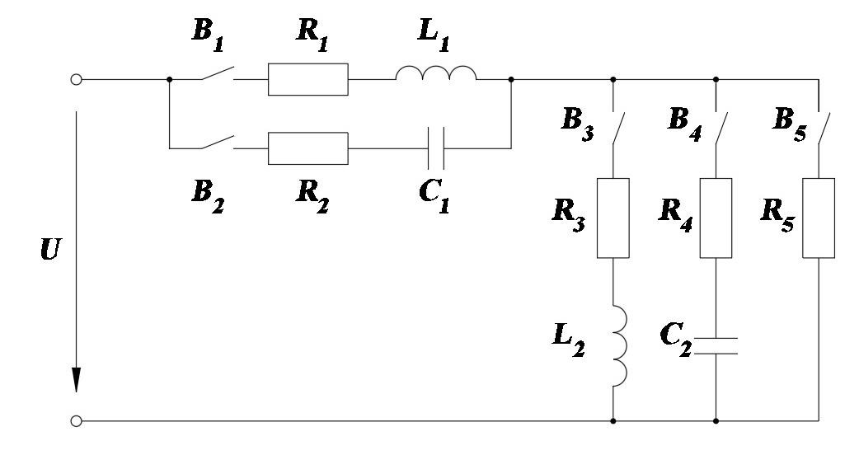
Рис.2
Данные для задач студент выбирает согласно своему номеру в списке группы (для задач №1 и №2, данные находятся в отдельных файлах).

